# Описание функциональных возможностей ИАС СЦ. Мониторинг, анализ и прогнозирование социально-экономического развития

# ИАС СЦ. Мониторинг, анализ и прогнозирование социально-экономического развития

Модуль ИАС СЦ. Мониторинг, анализ и прогнозирование социально-экономического развития (далее — Модуль) – это решение, позволяющее осуществлять контроль и мониторинг показателей социально-экономического развития территорий РФ, отслеживать выполнение ключевых метрик, проводить качественный и количественный анализ, прогнозирование показателей на основании статистических данных.

Модуль позволяет управлять следующей функциональностью:

* сбор данных из разных источников:
  + файлы
  + внешние системы
  + базы данных
  + ручной ввод данных
* структурирование, группировка, преобразование полученных данных;
* создание структуры хранения данных;
* настройка периодичности обновления данных;
* визуализация данных;
* настройка регламентных отчетов и пользовательской аналитики.

Определения и сокращения Модуля

Определения и сокращения Модуля представлены в таблице 1.

Таблица 1. Определения и сокращения Модуля

|  |  |
| --- | --- |
| **Термин/Сокращение** | **Определение** |
| Аналитическая База Данных (англ. Content Repository, Data Warehouse, DWH) | Предметно-ориентированная информационная база данных, сочетающая в себе функции системы управления версиями, поисковой машины и СУБД |
| База данных ViQube | Собственная база данных платформы Visiology, предназначенная для ускорения обработки аналитических запросов. |
| Smart Forms | Модуль платформы Visiology предназначен для сбора, консолидации и согласования отчетных данных |

# Архитектура решения

## Состав компонент

Модуль включает в себя следующие разделы:

1. Загрузочный модуль.
2. Модуль мониторинга и анализа.

### Загрузочный модуль

Модуль загрузки предназначен для получения данных из различных информационных систем и дальнейшей их интеграции и распределения в соответствующие витрины в БД.

В рамках проектной настройки модуля интеграции должна быть обеспечена автоматическая загрузка данных информационных систем ЕМИСС или внутренних баз данных Заказчика, либо возможность загрузки данных посредством заполнения специально разработанных форм или загрузки документов в формате офисных приложений.

В рамках модуля должна быть реализована функциональность, позволяющая получать данные по каждому из обследуемых показателям в динамике.

Выгрузка данных должна осуществляться ежедневно.

### Модуль мониторинга и анализа

Модуль состоит из одного раздела, где собраны информационные панели по разным показателям, а также содержится обобщенное сводное представление всех показателей.

Раздел состоит из блоков:

- Мониторинг показателей социально экономического развития;

- Прогнозирование показателей социально-экономического развития.

Модуль реализует следующие функции:

• визуализация текущего состояния выполнения показателей социально-экономического развития;

• детализация количественных и качественных характеристик выполнения показателей социально-экономического развития;

• детализированный анализ показателей в разрезе сфер социально-экономического развития;

• прогнозирование изменения показателя на основании корректировки компонентов, использующихся для расчета указанного показателя.

## Основные взаимодействия

На рисунке 1 представлена схема решения и основные взаимодействия между его частями и внешними системами:

1. Сбор и преобразование данных из различных источников;
2. Ручной ввод данных в формы ввода Smart Forms;
3. Передача данных ручного ввода в аналитическую базу данных для преобразования и обогащения данных;
4. Передача данных ручного ввода Smart Forms в базу данных ViQube;
5. Загрузка данных из аналитической базы данных в базу данных ViQube;
6. Передача группированных и структурированных данных из базы данных ViQube на различные разделы блока визуализации данных;
7. Передача группированных и структурированных данных из базы данных ViQube в настраиваемые регламентные отчеты;
8. Взаимодействие Пользователя с блоками визуализации данных и регламентными отчетами, настройка срезов данных, аналитика данных;

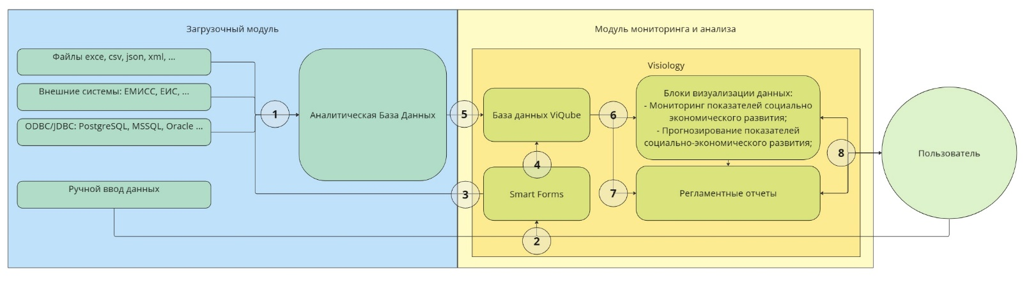

Рисунок 1. Архитектура решения